Exportation des contacts dans Mozilla Thunderbird :
Pour exporter les contacts de Mozilla Thunderbird après l'avoir lancé dans la barre de menu cliquer sur Outils puis sur Carnet d'adresses :
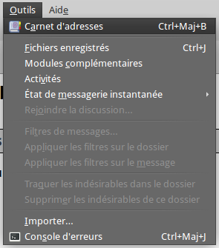
La fenêtre suivante devrait apparaître :
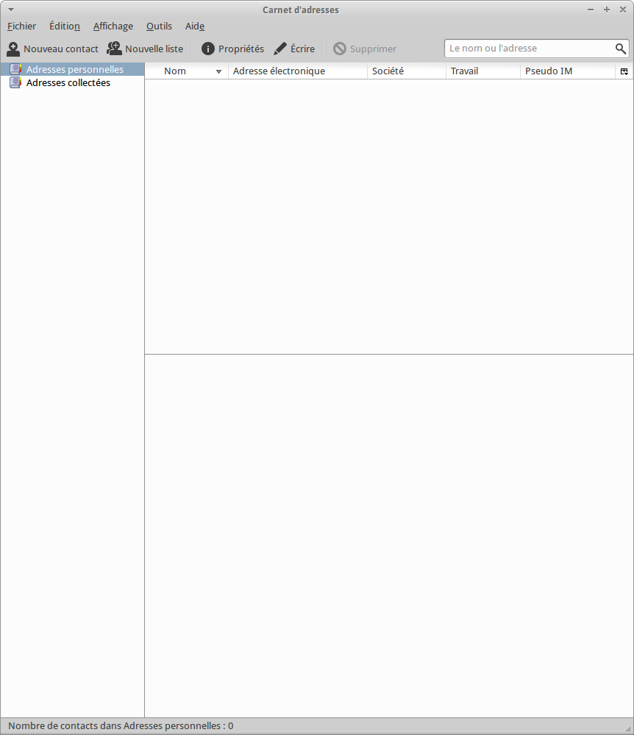
Dans la barre de menu cliquer sur Outils puis sur Exporter… :
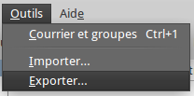
Donner un nom à votre carnet d'adresse et cliquer sur Enregistrer :
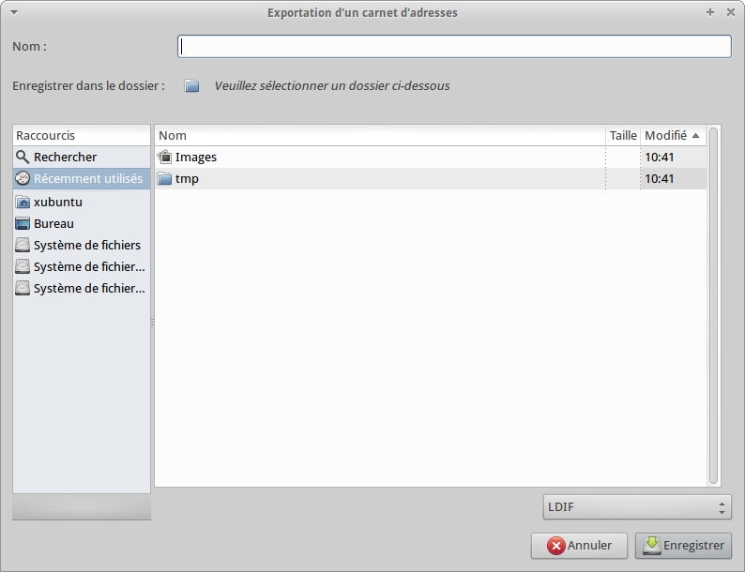
Transférer ensuite le fichier précédemment enregistré sur une clef USB
Passer maintenant sur l'ordinateur pour importer les contacts, comme tout à l'heure après avoir lancé Mozilla Thunderbird dans la barre de menu cliquer sur Outils puis sur Carnet d'adresses :
La fenêtre suivante devrait apparaître :
Dans la barre de menu cliquer sur Outils puis sur Importer… :
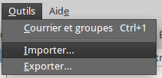
Dans la nouvelle fenêtre qui s'affiche cliquer sur Carnets d'adresses puis sur le bouton Suivant :
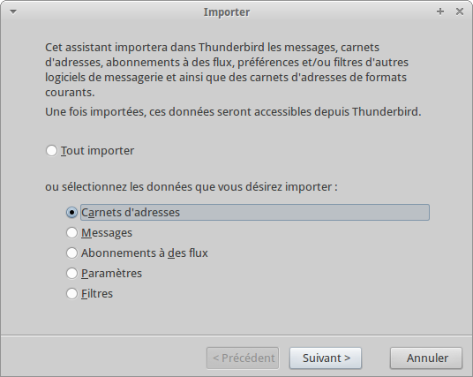
Dans la fenêtre suivante cliquer sur la ligne Fichier texte(LDIF,.tab,.csv,.txt) puis cliquer sur le bouton Suivant :
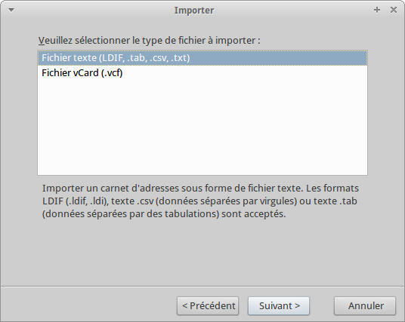
Aller chercher le fichier précédemment copié sur la clef USB et cliquer dessus puis sur Ouvrir :
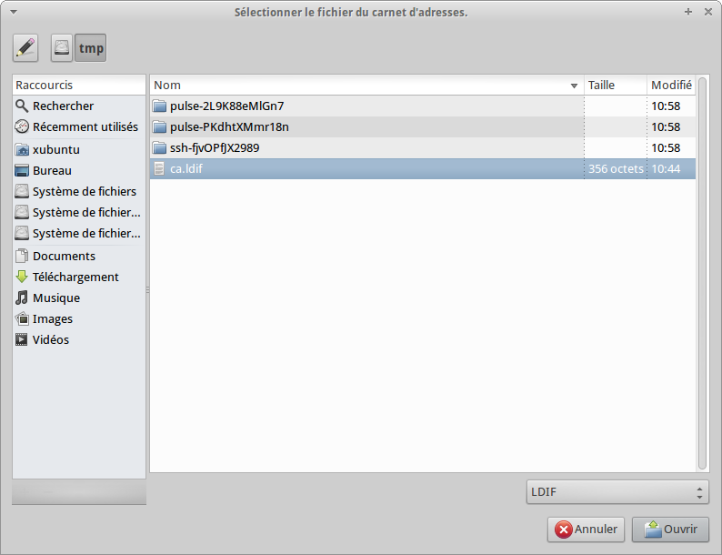
Un fois l'importation terminée vous devriez avoir cette fenêtre :


